# 对于合同管理：

1.关于合同录入和编辑这块对于商品的添加：支持单条添加以及excel导入。

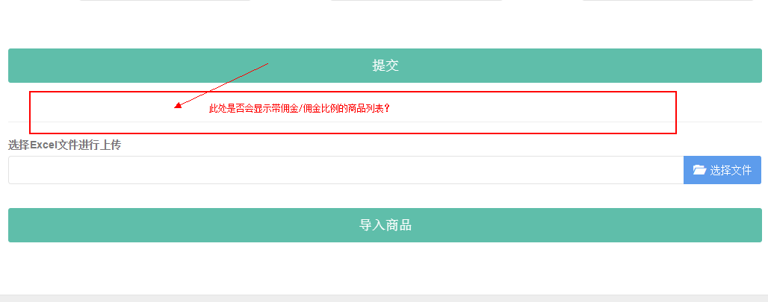

反馈：位置不太够，目前设计是：在合同管理列表中,点击商品详情可看到当前合同的推广管理的商品详细信息。

Item_id重复的话，是否更新？

误操作，重复提交

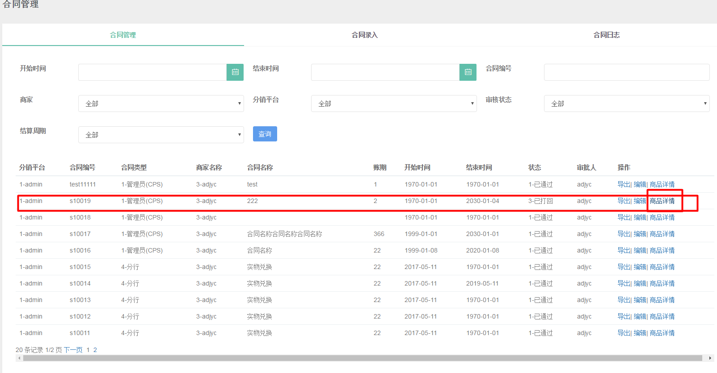

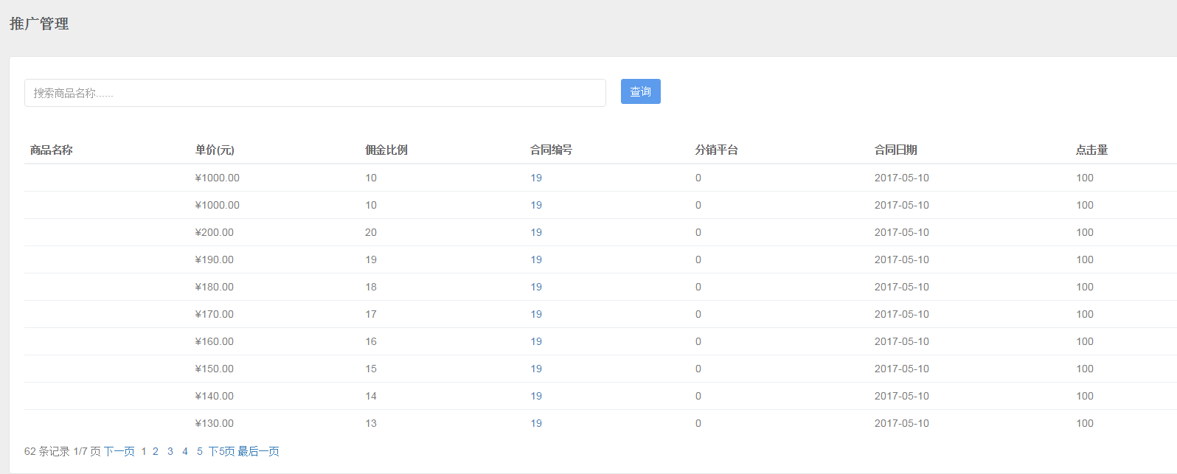

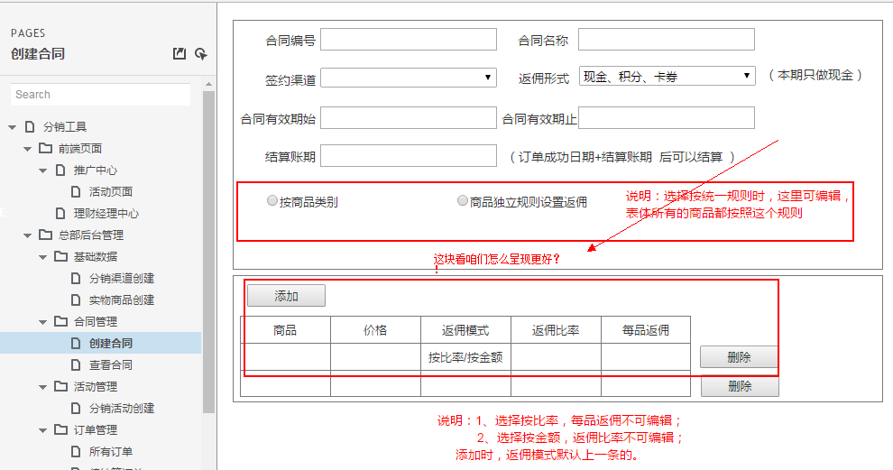

2.点查询，会跳到登录后的页面不对了？

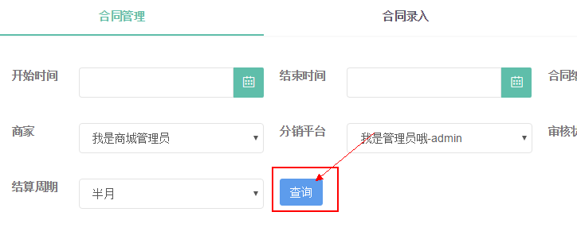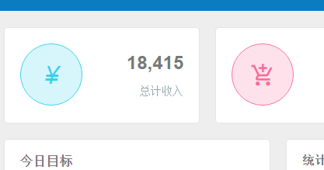

反馈：稍后完善